Tuyệt chiêu đăng xuất một tài khoản Gmail/Google duy nhất
Với tuyệt chiêu trong bài viết sau bạn có thể dễ dàng đăng xuất từng tài khoản Gmail/Google một, không cần đăng xuất toàn bộ tài khoản.
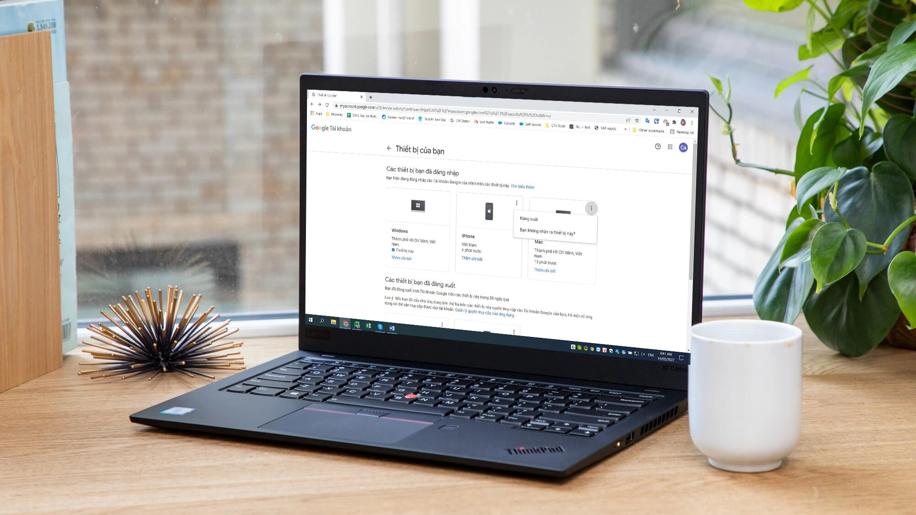
Nếu bạn sử dụng nhiều tài khoản Google cùng lúc, chắc hẳn bạn sẽ thất vọng với tùy chọn đăng xuất của Google. Theo đó, gã khổng lồ trình tìm kiếm chỉ cung cấp tùy chọn đăng xuất tất cả tài khoản cùng lúc, không cho phép người dùng đăng xuất từng tài khoảng riêng lẻ.
May thay, bạn vẫn có cách đăng xuất từng tài khoản Gmail/Google một. Đây là một phương pháp gián tiếp và yêu cầu bạn đăng nhập từ một thiết bị khác hoặc từ chế độ duyệt web riêng tư. Các bước thực hiện cụ thể như sau:
Bước 1: Đăng nhập tài khoản Google bạn muốn đăng xuất trên thiết bị khác hoặc trên chế độ riêng tư của trình duyệt.
Bước 2: Bấm lên nút hình ảnh đại diện ở góc trên bên phải của màn hình.
Bước 3: Từ trình đơn xổ xuống, bạn chọn Manage your Google account (Quản lý tài khoản Google của bạn).
Bước 4: Tại trang Google Account (Google Tài khoản), bạn chọn thẻ Security (Bảo mật).

Bước 5: Bây giờ, bạn tìm đến phần Your devices (Thiết bị của bạn). Tại đây, bạn sẽ thấy danh sách tất cả những thiết bị bạn đã đăng nhập bằng tài khoản Google.
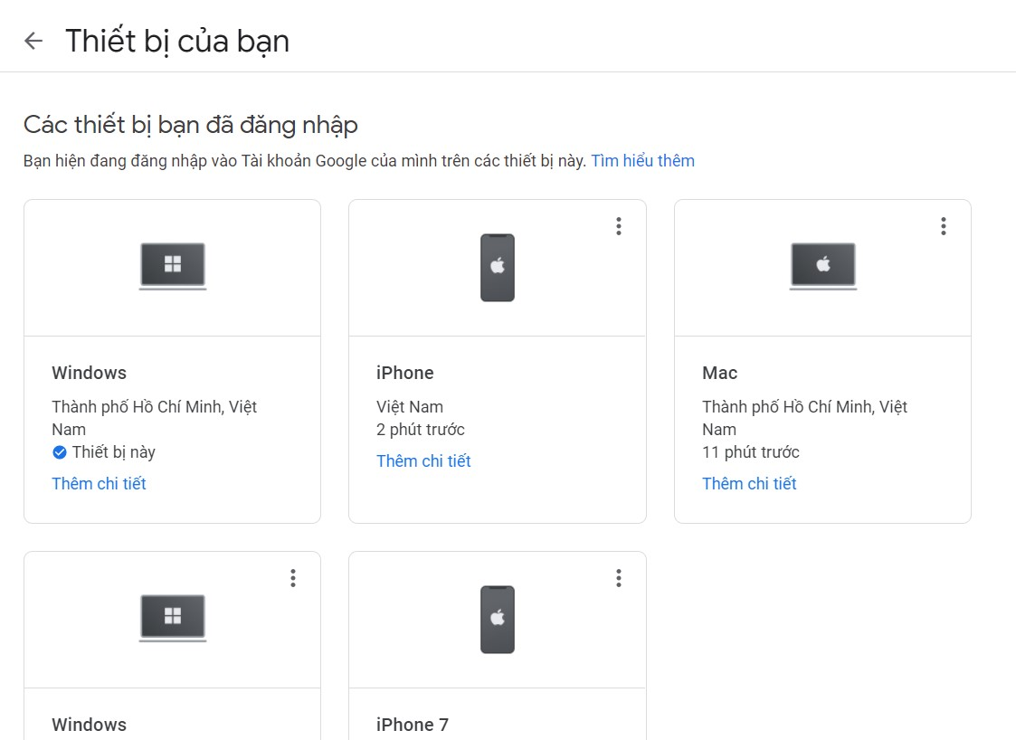
Bước 5: Chọn thiết bị bạn muốn đăng xuất tài khoản, sau đó bấm nút hình ba dấu chấm và chọn Sign out (Đăng xuất).
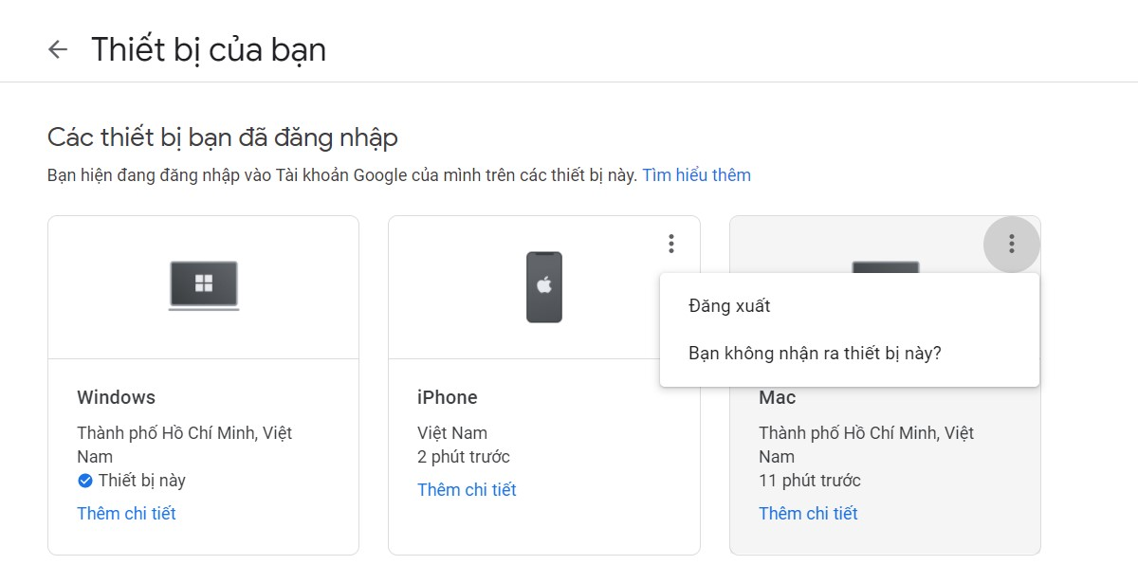
Như đã nói trên, đây không phải là cách đăng xuất tài khoản trực tiếp và đòi hỏi bạn phải sử dụng chế độ riêng tư hoặc một thiết bị khác. Tuy vậy, nó vẫn rất hiệu quả. Không chỉ vậy, cách này còn hữu ích nếu bạn đăng nhập tài khoản vào một thiết bị dùng chung và quên đăng xuất tài khoản, khi đó bạn có thể làm theo các bước trên để đăng xuất tài khoản từ xa.
Ca Tiếu/Bành Lê
https://www.gadgetsnow.com/how-to/how-to-sign-out-of-just-one-google-account/articleshow/89539765.cms

